**牛小开展构建诚朴课堂的数学研讨活动**

为深入学习新课标，提高“双减”背景下课堂教学品质，提升数学教师课堂教学能力。2023年5月17日下午，牛塘中心小学举行了以“聚焦核心素养，构建诚朴课堂”为主题的活动，全体数学老师参与观摩和研讨。

第一节课是蒋莹滢老师执教的《认识人民币》。蒋老师在了解学生已有知识的基础上，开展自由开放、生动有趣的活动，通过认一认，分一分，算一算等活动，让学生不断观察，充分发言，掌握新知。在认识了一元，一角和一分，知道了元角分是人民币的单位后，提醒了学生即使数字相同，但单位不同，所表示的面值也就不同，确认了既要看数字，也要看单位。随后的人民币爱护教育也升华了教育理念，促进学生知能、道德的双提升。接下来的练习贴近生活，层层递进，采用多种方式让学生掌握巩固：1元＝10角，1角＝10分的知识点，学生积极探究，合作有效，有着很真实的体验。

第二节课是严慧子老师执教的《认识年月日》。本节课从一段科普视频导入，增加了学生对新知识年月日的好奇和兴趣。接着，严老师以问题驱动为起点，“每月吃一袋，30日装,够吃一个月吗？ ”把数学知识蕴藏在解决问题过程中，通过观察每年的年历表，发现年，月日之间隐藏的知识，让学生从不同的年历表中找到相同点和不同点，进而引发大小月的讨论，整体结构清晰，层层递进。本课老师借助学生已有知识经验和实际生活体验，把数学知识还原到生活中让学生经历知识形成的过程通过自主探究，合作交流的方式掌握年月日的知识点。

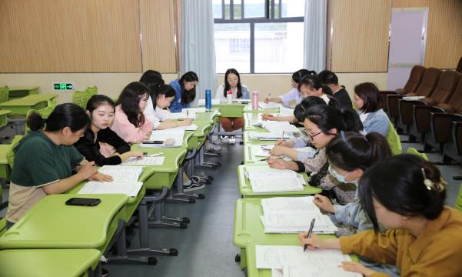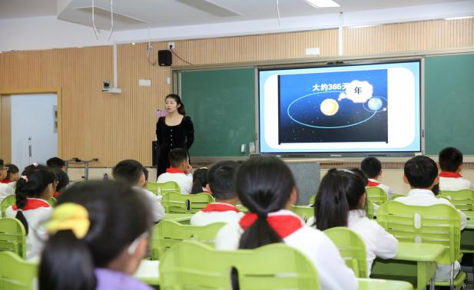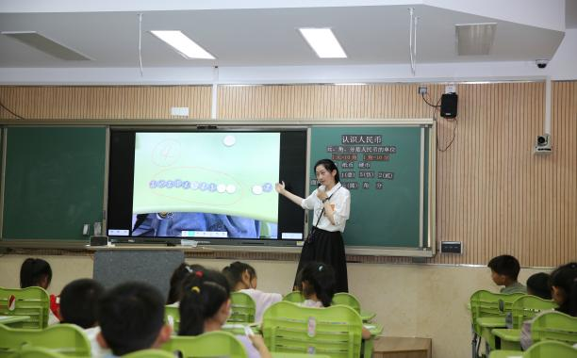课后，各参会教师结合课例，畅谈观课感悟。他们对两位老师认真的备课、扎实的教学基本功、巧妙的教学设计、数学文化的渗透、学法的科学指导、合理到位的课堂训练等进行了充分肯定，同时也中肯地提出了一些宝贵的意见和建议。

课堂是发展学生生命力的阵地，是教与学互相融合、互相促进的载体。通过本次专题研讨活动，我们都有很多的思考，很多领悟，更重要的是我们会将这些思考和感悟付诸于教学实践中，不断探索，且行且思。

（牛塘中心小学供稿 文：李佳宁 图：戴俊杰 审核：章一星）